2. Seminarska naloga

Peter Ožbot 63040119

Naloga 1

Nalogo sem rešil tako da sem ocene posameznih igralcev shranil v seznam seznamov. Glavni seznam ima dolžino 9(toliko kot je igralcev), na vsakem mestu je seznam položajev(11).
Fitness funkcija izračuna vrednost ekipe.
Uporabil sem permutacijo – različni ljudje na različnih pozicijah.
Velikost populacije 50. Verjetnost mutacije 0.2 Max iteracij 5000.
A)
Oceno ekipe sem dobil 836. Konvergenca pri 582 iteraciji.
Aleš – vratar
Borut - CB2
Cene - CB1
Davor - LB
Edvard - DB
Franc – LV
Gorazd - CV
Hinko - DV
Ivan - LN
Janez - DN
Klemen – CN

B)
Oceno ekipe sem dobil 850. Konvergenca pri 542 iteraciji.
Aleš – vratar
Borut - DB
Cene - CB1
Davor - LB
Edvard - CB2
Franc – LV
Gorazd - CV
Hinko - DV
Ivan - LN
Janez - DN
Klemen – CN

C)
Oceno ekipe sem dobil 885. Konvergenca pri 653 iteraciji
Aleš – vratar
Borut - DB
Cene - LB
Davor - CB2
Edvard - CV
Franc – CB1
Gorazd - CN
Hinko -DV
Ivan - DN
Janez - LV
Klemen – LN

D)

Namesto Klemna je ocena ekipe bila:
Luka 832.
Matej 826
Nejc 840

Najboljše če je izbran Nejc. Postavitev:
Aleš – vratar
Borut - DB
Cene - LB
Davor - CB2
Edvard - CV
Franc – CB1
Gorazd - CN
Hinko -DV
Ivan - DN
Janez - LN
Klemen – LV

Naloga 2
Nalogo sem rešil tako da se generira seznam vojakov ki začnejo ob določenih urah. Funkcija fitnes izračuna seznam kakršen bi zgledal po pravilih kako morajo vojaki stražiti.(4-2-2).
Kaznuje se št. vojakov v utrdbi, povprečje odstopanj in seštevek odstopanj, ki je najbolj kaznovan.

Uporabil sem realne vrednosti – seznam dolžine 24(ur), vrednosti so različna števila mož ki začnejo ob določeni uri.
Velikost populacije 50. Max iteracij 5000.

Najnižje število mož ki more biti v utrdbi sem dobil 1509.
Število mož ki začne ob določeni uri:

01:00:00 AM | 29 | 01:00:00 PM | 53
02:00:00 AM | 85 | 02:00:00 PM | 73
03:00:00 AM | 33 | 03:00:00 PM | 47
04:00:00 AM | 87 | 04:00:00 PM | 63
05:00:00 AM | 64 | 05:00:00 PM | 107
06:00:00 AM | 139 | 06:00:00 PM | 46
07:00:00 AM | 54 | 07:00:00 PM | 44
08:00:00 AM | 85 | 08:00:00 PM | 69
09:00:00 AM | 94 | 09:00:00 PM | 21
10:00:00 AM | 118 | 10:00:00 PM | 38
11:00:00 AM | 52 | 11:00:00 PM | 43
12:00:00 PM | 37 | 24:00:00 | 28

Naloga 3
Z matriko v kateri so vrednosti 0 ali 1 in označuje ali trener tisti dan, tisti termin uči mladince ali člane.
Za vsako napako se ošteje oceni in ko ni več napak dobimo rešitev.
Napake sem dal:
  - če trener več kot enkrat na dan uči mladince ali člane
  - če trenerji pokrijejo vse svoje termine
  - če trener uči več kot enkrat na dan

Fitness funkcija izračuna napake pri urniku.
Uporabil sem binarno – matrika 2 *5 *4 *9
2 – mladinci/člani
5 -dnevi
4-termini
9-sklopi(trenerji)
Velikost populacije 50. Število bitov 360. Max iteracij 800.

A)
Pravilna postavitev se je dobila pri 471 iteraciji.
Člani:
Termini/Dnevi | 1 | 2 | 3 | 4 | 5
1 | Erik | Gašper | Anže | Bojan
2 |  | Filip | Filip |  | Dušan
3 | Filip | Erik | Ciril | Dušan | Bojan
4 | Hugo | Ciril | Bojan

Mladinci:

Termini/Dnevi | 1 | 2 | 3 | 4 | 5
1 |  | Anže | Filip
2 | Bojan | Dušan | Dušan | Dušan | Dušan
3 | Iztok | Filip | Bojan | Filip
4 | Ciril | gašper | Ciril | Bojan

B)
Pravilna postavitev se je dobila pri 717 iteraciji.
Člani:
Termini/Dnevi | 1 | 2 | 3 | 4 | 5
1 |  | Erik | Bojan | Filip | Ciril
2 | Bojan | Filip |  | Erik | Erik
3 |  |  | Erik | Ciril | Gašper
4 | Anže | Bojan |  | Hugo | Filip

Mladinci:

Termini/Dnevi | 1 | 2 | 3 | 4 | 5
1 |  | Filip | Filip | Gašper | Filip
2 | Dušan |  | Anže | Ciril | Dušan
3 |  | Dušan | Dušan | Bojan | Ciril
4 | Bojan |  |  | Iztok | Bojan

C)
Pravilna postavitev se je dobila pri 633 iteraciji.

Termini/Dnevi | 1 | 2 | 3 | 4 | 5
1 |  | Erik | Erik | Bojan | Erik
2 | Filip | Bojan | Filip |  | Filip
3 | Gašper | Ciril |  | Erik | Ciril
4 |  | Anže |  | Hugo | Bojan

Mladinci:

Termini/Dnevi | 1 | 2 | 3 | 4 | 5
1 |  | Filip |  | Dušan | Bojan
2 | Anže |  |  | Ciril | Dušan
3 | Ciril | Bojan | Gašper |  | Filip
4 | Bojan | Dušan | Filip | Iztok

Naloga 4
Fitness funkcija daje minus za nepokrita mesta in za št. mest ki imajo oddajnik.
Uporabil sem binarno – seznam dolžine 30(toliko je vseh mest)- Vrednost 1 pomeni da ima oddajanik.
Velikost populacije 50. Število bitov 30.

A)
Minimalno število potrebnih mest semd dobil 9.
Rešitev je več možnih.
Oddjanik more biti v mestih : 3,8,11,15,17,18,19,27,28.

B)
Dvo dimenzionalen seznam(3*30) kjer so stolpci mesta vrstice pa če je oddajnik v mestu.
Število bitov 90.

Najboljša rešitev je da imamo dve bazni postaji. Eno z dosegom 200km in eno z dosegom 500km.
200km v mestu 7, 500km v mestu 9.

5 Naloga

Fitnes funkcija računa enačbo glede na generirane vrednosti spremenjljivk X.
Tip je realne vrednosti, velikost populacije je 50, maxIteracij 5000.
Išče se minimu funkcije to je ko je vrednost y najmanjša.

P=1
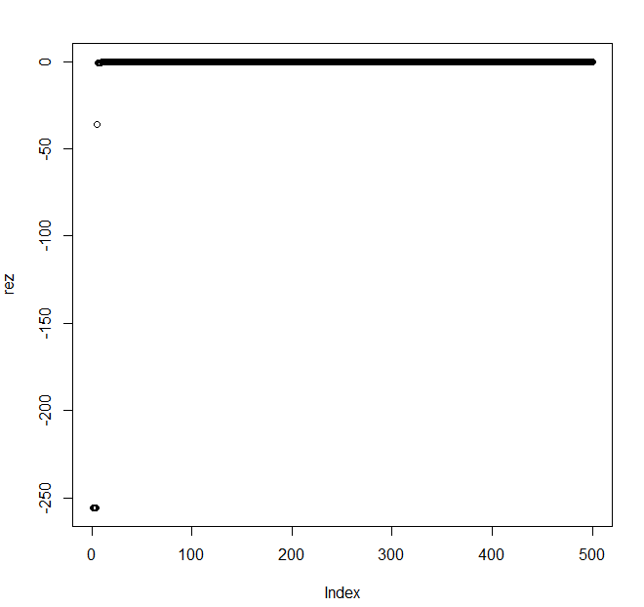
konvergenca = 101 generacija
x1
0

P=5
x1 x2 x3 x4 x5
-22 42 -17 -2 -4
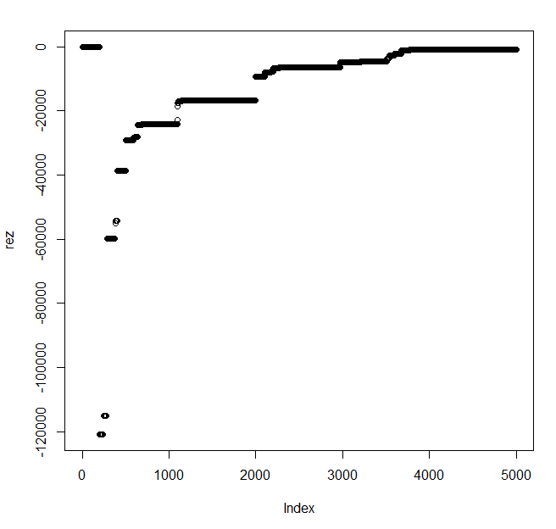

P=10

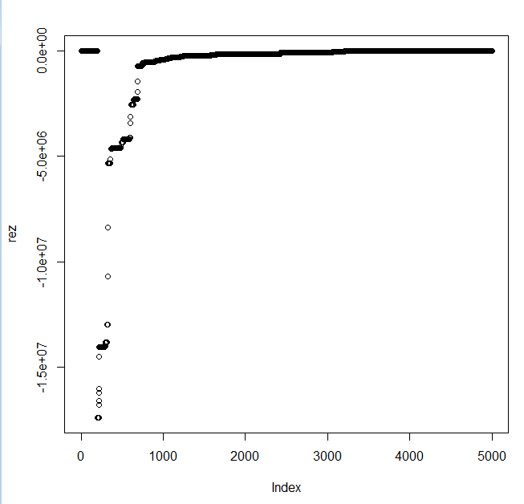
-40 84 -50 -4 4 32 -43 70 -107 82

P=30
[1] -3044 5928 -3986 157 3286 -3757 652 2460 -1722 -579 1277 -2821 2279 -23
[15] -1250 979 -21 -706 1696 -994 952 -1427 1215 -1582 1643 -659 -158 468
[29] 259 -1178

